ゆ
【小学校算数・ワークブック】
学習日： 月 日（ ）
小学校算数No. EMW-1A2(4)1
ひきざん（２）①
がくねん
１ねん
ねん くみ なまえ

１ 「７－３」の しきに なる おはなしを えらんで、 （ ）に
○を つけましょう。

（１）（ ） まめを ７こ たべました。 あとで ３こ たべました。
ぜんぶで いくつ たべたでしょうか。

（２）（ ） みかんが ７こ あります。
３こ たべました。
なんこ のこるでしょう。

（３）（ ） つばさくんの いえには、 くわがたむしが ３びき、
かぶとむしが ７ひき います。
どちらが なんびき すくないでしょう。
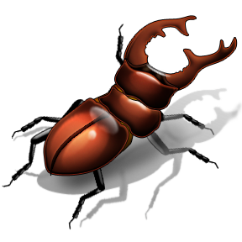

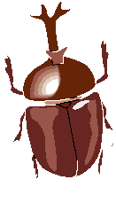

（４）（ ） おはじきが ７こ あります。
はこの なかに かくれている おはじきは なんこ でしょう。

○○○

（５）（ ） あとで ７にん くると、
ぜんぶで なんにんに
なるでしょうか。
【小学校算数・ワークブック】
学習日： 月 日（ ）
小学校算数No. EMW-1A2(4)1
ひきざん（２）①
①
がくねん
１ねん
ねん くみ なまえ

かいとう

１ 「７－３」の しきに なる おはなしを えらんで、 （ ）に
○を つけましょう。

（１）（ ） まめを ７こ たべました。 あとで ３こ たべました。
ぜんぶで いくつ たべたでしょうか。
ぜんぶで１０こ
たべたよ！

（２）（ ○ ） みかんが ７こ あります。
○○○
３こ たべました。
なんこ のこるでしょう。

（３）（ ○ ） つばさくんの いえには、 くわがたむしが ３びき、
かぶとむしが ７ひき います。
かぶとむしが
４ひき おおい…
くわがたむしが、
４ひき すくない！
どちらが なんびき すくないでしょう。

（４）（ ○ ） おはじきが ７こ あります。
はこの なかに かくれている おはじきは なんこ でしょう。

３こ みえているね。
７－３＝４
はこの なかは ４こだよ。
○○○ ●●●●

（５）（ ） あとで ７にん くると、
ぜんぶで なんにんに
７にん くると、
ぜんぶで10にんに
なるよ。
なるでしょうか。
ゆ
【小学校算数・ワークブック】
学習日： 月 日（ ）
小学校算数No. EMW-1A2(4)2
ひきざん（２）②
がくねん
１ねん
ねん くみ なまえ

１
ひきざんの けいさんの しかたを かんがえましょう。
１３－９

だいきさんの かんがえ
１＋３＝４

１ ３
○○○○○ ○○○ → ○○○○ ○ ○○○
○○○○○ ○○○○○
９
１３
１０－９＝１

だいきさんと おなじように かんがえます。
に あてはまる かずを かきましょう。

１１－８

１
＋
＝

１１
２

→

８
－
＝

【小学校算数・ワークブック】
学習日： 月 日（ ）
小学校算数No. EMW-1A2(4)2
ひきざん（２）②
①
がくねん
１ねん
ねん くみ なまえ

かいとう

１
ひきざんの けいさんの しかたを かんがえましょう。
１３－９

だいきさんの かんがえ
１＋３＝４

１ ３
○○○○○ ○○○ → ○○○○ ○ ○○○
○○○○○ ○○○○○
９
１３
１０－９＝１

だいきさんと おなじように かんがえます。
１０から ８を ひいた
のこりの ２と はんぱの
１を たすと いいね。
に あてはまる かずを かきましょう。

１１－８

２
３
１
＋
＝

２
１
１１

→

８
１０の かたまりから
８を ひいたよ。

１０
２
８
－
＝

ゆ
【小学校算数・ワークブック】
学習日： 月 日（ ）
小学校算数No. EMW-1A2(4)3
ひきざん（２）③
がくねん
１ねん
ねん くみ なまえ

１ はるかさんは １３－７ の けいさんの しかたを かんがえています。

７
２
５

７は、２と５ でしょ。 だから・・・
まず、３から ２を ひくよ。
つぎに、１０から ５を ひくよ。
だから、１と ５を あわせたら、１３－７の けいさんが
できるよ。

（１）はるかさんの おはなしを ブロックに色をぬって かんがえましょう。
- 「まず、３から ２を ひくよ。」
ひいたブロックを黒色でぬりましょう。

- 「つぎに、１０から ５を ひくよ。」
ひいたブロックを赤色でぬりましょう。

（２）１３－７の こたえを かんがえましょう。
１３－７＝

【小学校算数・ワークブック】
学習日： 月 日（ ）
小学校算数No. EMW-1A2(4)3
ひきざん（２）③
①
がくねん
１ねん
ねん くみ なまえ

かいとう

１ はるかさんは １３－７ の けいさんの しかたを かんがえています。

７
２
５

７は、２と５ でしょ。 だから・・・
まず、３から ２を ひくよ。
つぎに、１０から ５を ひくよ。
だから、１と ５を あわせたら、１３－７の けいさんが
できるよ。

（１）はるかさんの おはなしを ブロックに色をぬって かんがえましょう。
①「まず、３から ２を ひくよ。」

ひいたブロックを黒色でぬりましょう。

２つぶんぬればいいね。
- つぎに、１０から ５を ひくよ。」
ひいたブロックを赤色でぬりましょう。

色をぬっていないところが
答えだね。
（２）１３－７の こたえを かんがえましょう。
５こぶんを ぬいたら
のこりも ５こだね。
１３－７＝
６

ゆ
【小学校算数・ワークブック】
学習日： 月 日（ ）
小学校算数No. EMW-1A2(4)4
ひきざん（２）④
がくねん
１ねん
ねん くみ なまえ

１ こうえんで おんなのこが ６にん、 おとこのこが １１にん あそんでいます。






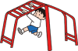


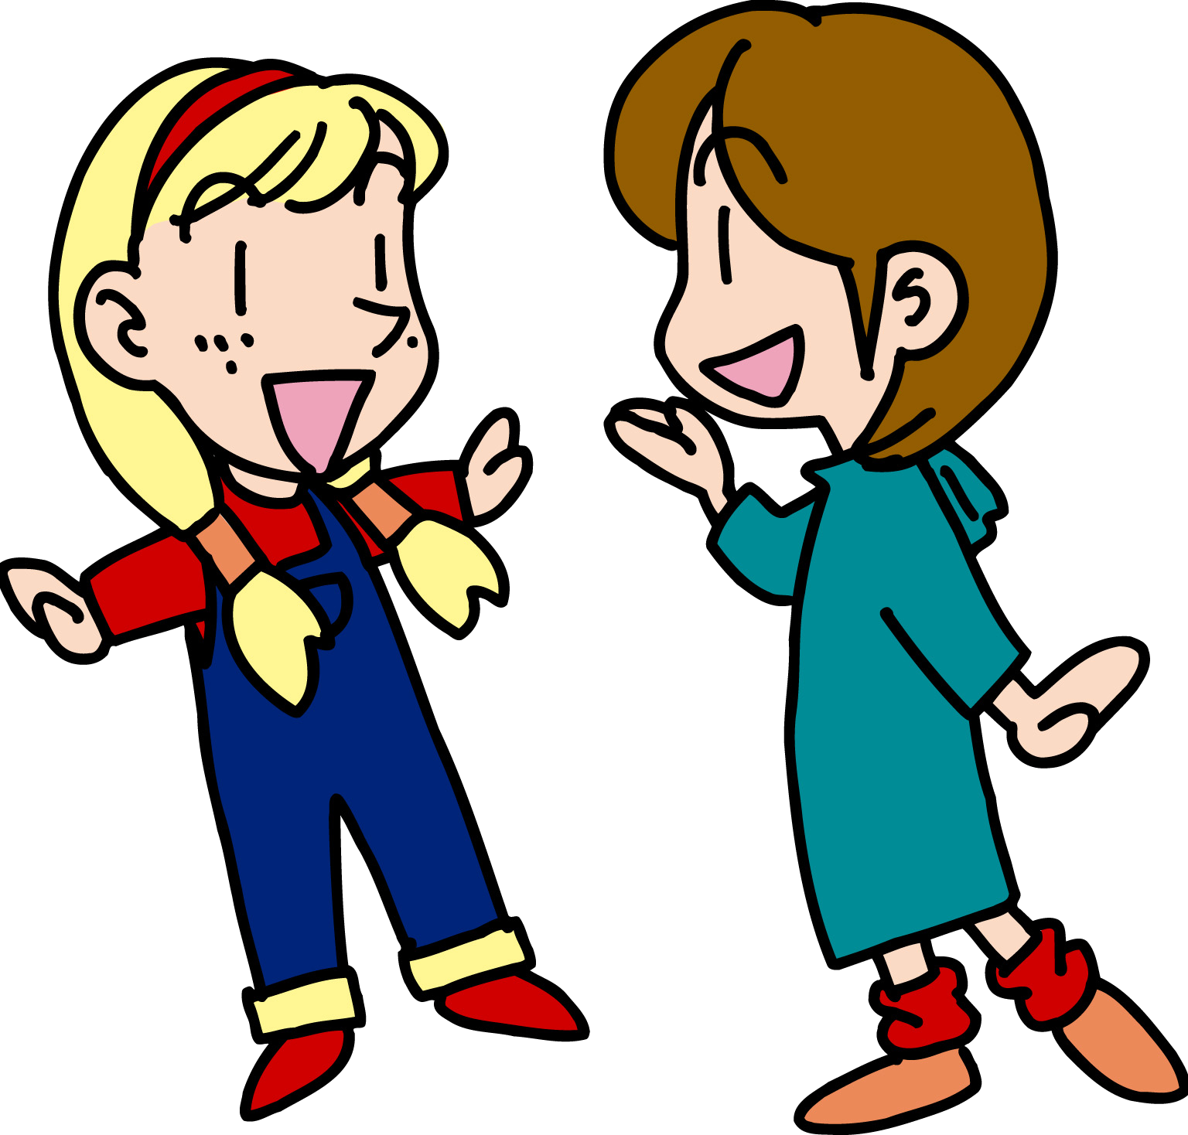

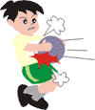


- したの 【れい】のように、おんなのこを ○、
おとこのこを △ として、 みぎのひょうの
つづきを かきましょう。
【れい】

○
○
△
△
△

おんなのこ おとこのこ

（２）みぎのひょうの ○（おんなのこ）と
△（おとこのこ）を、したの れいに
ならって、ひとりずつ せんで
むすびましょう。
【れい】

○
○
△
△
△

○
○
△
△
△

おんなのこ おとこのこ
おんなのこ おとこのこ

②せんで むすぶことができなかった おとこのこ（△）が ５にん います。
この ５にんは、 おんなのこより おおい ですか、すくない ですか。
どうして そのように かんがえたのか せつめい してみましょう。

おとこのこの ５にんは、 おんなのこ より （ おおい ・ すくない ）。
なぜなら・・・

【小学校算数・ワークブック】
学習日： 月 日（ ）
小学校算数No. EMW-1A2(4)4
ひきざん（２）④
①
がくねん
１ねん
ねん くみ なまえ

かいとう

１ こうえんで おんなのこが ６にん、 おとこのこが １１にん あそんでいます。

せんで むすぶ ことが できたのは、６ペア だけだよ。 おとこのこが ５にん のこって しまったね。
おんなのこが ６にん
おとこのこが 11にん
いるんだね。

- したの 【れい】のように、おんなのこを ○、
おとこのこを △ として、 みぎのひょうの
つづきを かきましょう。

○
○
○
○
○
○

△
△
△
△
△
△
△
△
△
△
△
【れい】

○
○
△
△
△

おんなのこ おとこのこ
（２）みぎのひょうの ○（おんなのこ）と
△（おとこのこ）を、したの れいに
ならって、ひとりずつ せんで
むすびましょう。
【れい】

○
○
△
△
△

おんなのこ おとこのこ
おんなのこ おとこのこ
②せんで むすぶことができなかった おとこのこ（△）が ５にん います。
この ５にんは、 おんなのこより おおい ですか、すくない ですか。
どうして そのように かんがえたのか せつめい してみましょう。

おとこのこの ５にんは、 おんなのこ より （ おおい ・ すくない ）。
なぜなら・・・
れい 「せんで むすぶ ことが できなかった」 ということは、
そのぶんだけ にんずうが おおい という ことだから。

